Các vấn đề liên quan tới booking
chi tiết
phòng trong Booking
sau khi chuyển phòng

Section 1
Chuyển phòng
tại ngày phòng
vừa nhận phòng:
- Tạo mới một booking có ngày đến = ngày hệ thống lấy 1 phòng (1501), sau đó check in cho phòng và chuyển phòng này sang một phòng mới (902)
-> Phòng cũ: Cập nhật ngày đi của phòng = ngày chuyển phòng, trường hợp này ngày đến ngày= ngày đi. Vì chưa phát sinh bất kỳ bill dịch vụ nào nên dòng thông tin phòng cũ sẽ không có phần chi tiết từng ngày
-> Phòng mới: hiển thị đầy đủ thông tin từ phòng cũ và phần chi tiết từng ngày
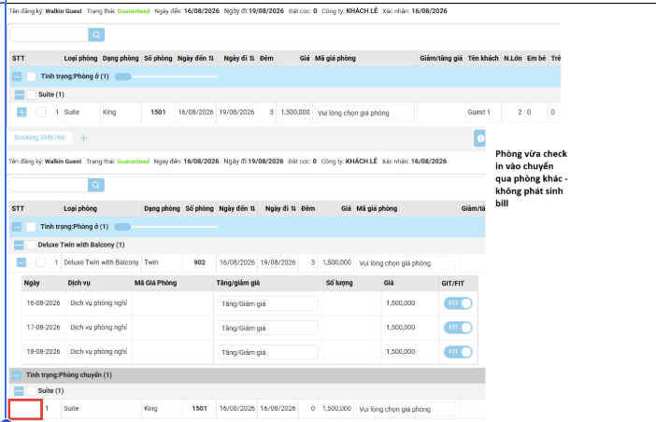
Section 2
- Ngày hệ thống = 16/8. Check in cho 1 phòng, phòng này có set up EB sau đó vào màn hình hóa đơn post trước tiền phòng của 1 đêm 16 và chuyển phòng này sang một phòng mới
-> Phòng cũ: cập nhật lại ngày đi là ngày chuyển phòng và hiển thị bill của ngày đã post
-> Phòng mới: hiển thị đầy đủ thông tin từ phòng cũ và phần chi tiết bill của từng ngày bao gồm cả đêm đã post ở phòng cũ (Nhưng khi sang ngày tiền phòng của đêm 16 đã post sẽ ko về 1 lần nữa), vì phòng cũ có set up EB vậy phòng mới cũng kế thừa thông tin, cập nhật lại phần dịch vụ tự động của phòng cũ qua phòng mới
Trường hợp bill post về phòng hay post về booking đều hiển thị tương tự
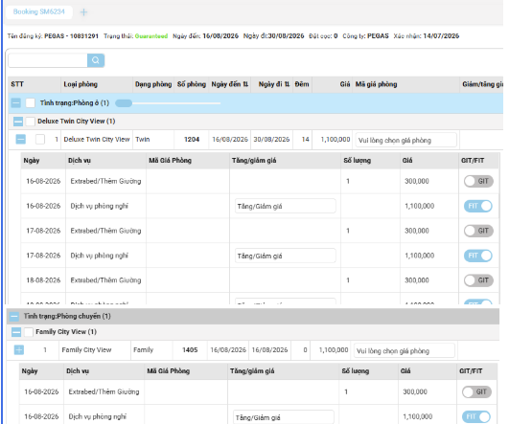
Secition 3
Chuyển phòng
sau khi ở qua đêm
- Phòng 410 ở từ 15 dến 18/8, Ngày hệ thống là ngày 16/8, chuyển phòng sang một phòng khác
-> Phòng cũ: cập nhật lại ngày đi = ngày chuyển phòng (16/8), chi tiết bill hiển thị các đêm đã phát sinh bill tại phòng cũ (đêm 15/8)
-> Phòng mới: có ngày đến = ngày chuyển đến (16/8) và ngày đi cũ của phòng (18/8), chi tiết bill hiển thị các đêm tiếp theo của phòng (từ ngày 16 đến 17/8)
Nếu phòng cũ có set up EB hoặc dịch vụ tự động thì tương tự trường hợp trên, cập nhật câc sdichj vụ này qua cho phòng mới
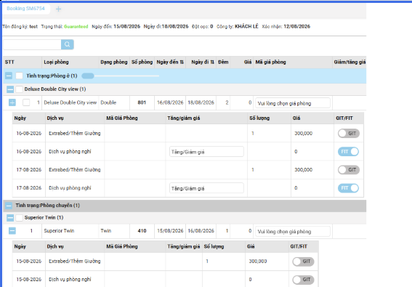
Section 4
Chuyển khách qua phòng mới
- Phòng 907 ở từ ngày 11/8 đến 19/8,ngày hệ thống là ngày 16/8, chuyển khách chính của phòng sang 1 phòng trống mới 410,
ban đầu booking chỉ có 1 phòng, sau khi chuyển khách sang 1 phòng trống mới thì đăng ký hiển thị 2 phòng
-> Phòng 907: Cập nhật lại số lượng khách về 1, cập nhật khách còn lại thành khách chính của phòng, các thông tin chi tiết vẫn hiển thị đầy đủ bình thường
-> Phòng 410: Phòng có giai đoạn là ngày đến = ngày chuyển phòng, ngày đi = ngày đi của phòng 907 (19/8), bill chi tiết hiển thị theo giai đoạn ở của phòng (đêm 16 17 18)
Tương tự nếu phòng 907 đang có set up các dịch vụ tự động thì phòng mới (410) cũng sẽ có thông tin tương tự, trường hợp cần điều chỉnh chi tiết người dùng có thể điều chỉnh sau khi chuyển
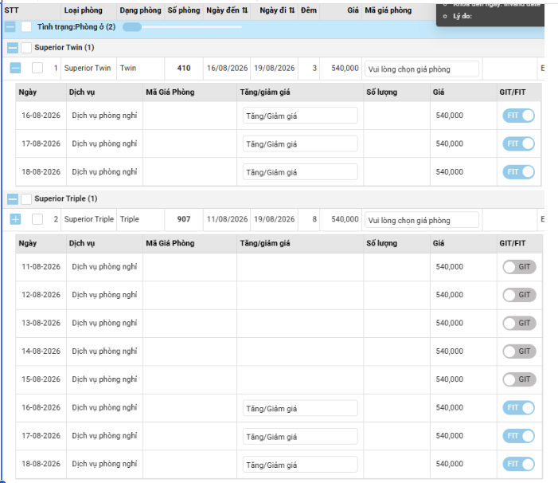

Setion 5
Chuyển phòng
tại ngày phòng
check out
- Chọn 1 phòng có ngày đi = ngày hệ thống (hôm nay check out) và thao chuyển phòng qua một phòng mới
-> Phòng cũ: hiển thị đầy đủ thông tin bill chi tiết đã ghi nhận ở các đêm trước
-> Phòng mới: giai đoạn ở của phòng sẽ bằng ngay chuyển phòng các thông tin về dịch vụ tự động cũng sẽ được cập nhật cho phòng mới, ngày đi = ngày đi của phòng cũ, trong trường hợp này ngày đến = ngày đi và số đêm =0, chỉ hiển thị thông tin không có phần chi tiết từng đêm (vì đã phát sinh hết ở phòng cũ)
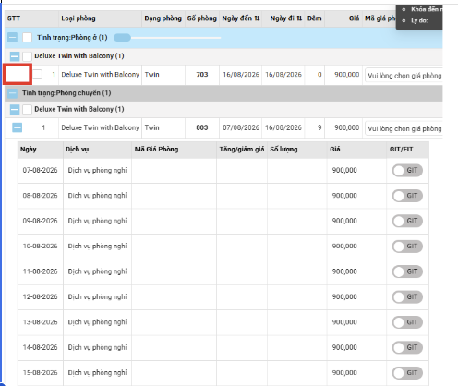
Section 6
Thông tin đăng ký
Tại màn hình chi tiết bk
-> bấm sửa , khi sửa ngày ở phòng thì ngày trên booking không cho chạy theo ngày của phòng
VD: Ngày đến của bk 31/08 out 3/9
-> khi phòng thay đổi ngày out là 2/9 hoặc ngày in là 1/9 ,
hệ thống đang xét nếu ngày out , in của phòng > hoặc < ngày in out BK thì tự động chỉnh lại ngày in out của BK = giai đoạn in bé nhất và out lớn nhất khi chưa bấm nút lưu
=> dẫn đến thao tác người dùng bị khó khi chỉnh 1 booking có nhiều giai đoạn ở
bỏ ràng phần này để người dùng tự cập nhật và điều chỉnh ngày đến ngày đi của phòng và booking.(còn chức năng update -> cập nhật ngày đến đi , đã ổn không cần chỉnh ở đây)
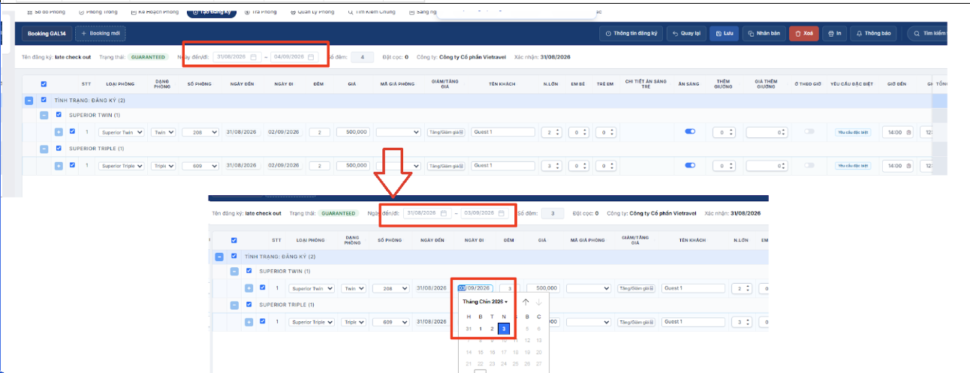

Section 7
lấy phòng

Ngày hệ thống là 01/09
Hiện tại hệ thống vẫn cho phép lấy phòng mới với ngày đến < ngày hệ thống
=> Fix: chỉ cho lấy phòng booking với phòng có ngày đến >= ngày hệ thống
trường hợp ngày đến < ngày hệ thống không cho phép lấy phòng và lên cảnh báo, ngày đến của phòng nhỏ hơn ngày hệ thống, vui lòng kiểm tra lại thông tin.
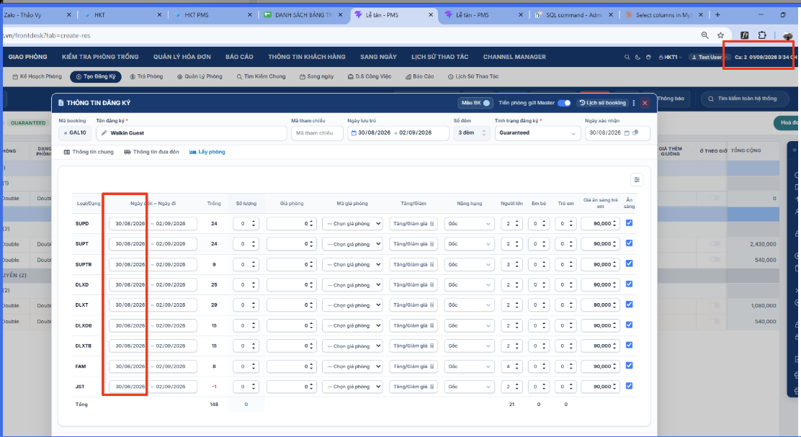
Section 8
Truyền màn hình hóa đơn
Đứng tạo màn hình đăng ký ở modun sale
-> Bấm vào nút hóa đơn
Hiện tại hệ thống đang truyền thẳng qua modul lễ tân

=> Fix: Tại modun sale -> bấm vào hóa đơn
không được truyền qua modun lễ tân ,
modul sale vẫn xem được màn hình hóa đơn , nhưng khóa hết tất cả thao tác trên màn hình hóa đơn chỉ được xem

Section 9
Copy booking
Thêm Thông số: IsCopyAllBooking
đọc mô tả nghiệp vụ sheet mô tả nghiệp vụ dòng 25

Section 10
Modun sale
chức năng cập nhật

Thêm thông số: AllowReserUpdateRate_DeptDateRoomInhouse
Mô tả: "cho phép / không cho phép tại sale có thể điều chỉnh
giá phòng/ ngày đi/ thời gian đi khi phòng đang ở trạng thái inhouse ( đang ở ) tại chức năng cập nhật"
"giá trị :0 ( không cho phép)
giá trị : 1 (cho phép)"

Section 11
Thông tin đăng ký

Thêm thông số : RoleUserUpdateCheckoutBooking
Rule user cho phép cập nhật thông tin đăng ký đối với BK đã check out . (bookings.status=2)

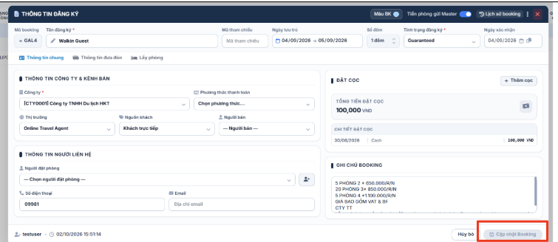

Section 12
Chức năng
open do not move

Thông số: RoleUserOpenDoNotMove
Rule user được phép mở phòng do not move
giá trị là rule được phép mở open do not move. ngoài ra người nào khóa do not move thì người đó được phép mở nếu thông số không được phân quyền

Section 13
Thêm dịch vụ bổ sung

Các dịch vụ không được tick vào hiển thị khi post bill thì không hiển thị trên giao diện thêm dịch vụ bổ sung
-> Ngoại lệ mã dịch vụ RM - Tiền phòng
